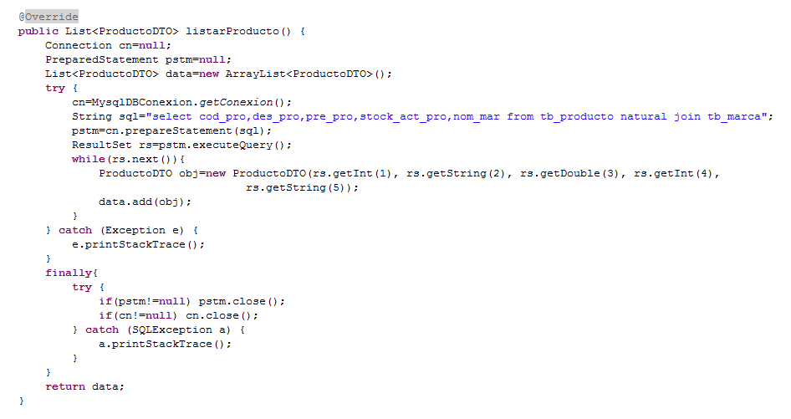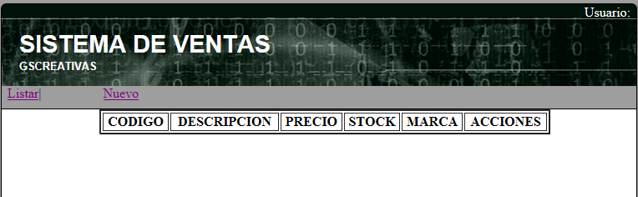

**6**

**5**

**4**

**3**

**2**

**1**

**Listado de Productos**

**Constantes.ORIGEN_DATOS**

**1 “MySql”**

**MySqlDAOFactory**

**public ProductoDAO getProductoDAO(){**

**return new MySqlProductoDAO();**

**}**

**public EmpleadoDAO getEmpleadoDAO(){**

**}**

ProductoDAo objproductoDAO=fabrica.**getProductoDAO();**

**MySqlDAOFactory**

**OracleDAOFactoty**

**XmlDAOFactory**

**DAOFactory**

**SERVICE**

**SERVLET**